POLINOM

Polinom p(x) stopnje n je realna funkcija, podana s predpisom
pri čemer so a_{n}, a_{n-1}, a_{n-2}, ... a₁, a₀ realna števila, ki jim pravimo koeficienti polinoma in a_{n}≠0, n pa je naravno število.
Koeficient a_{n} imenujemo vodilni koeficient, člen a_{n}x^{n} vodilni člen, a₀ pa prosti, svobodni ali konstantni člen. Naravno število n je stopnja polinoma.

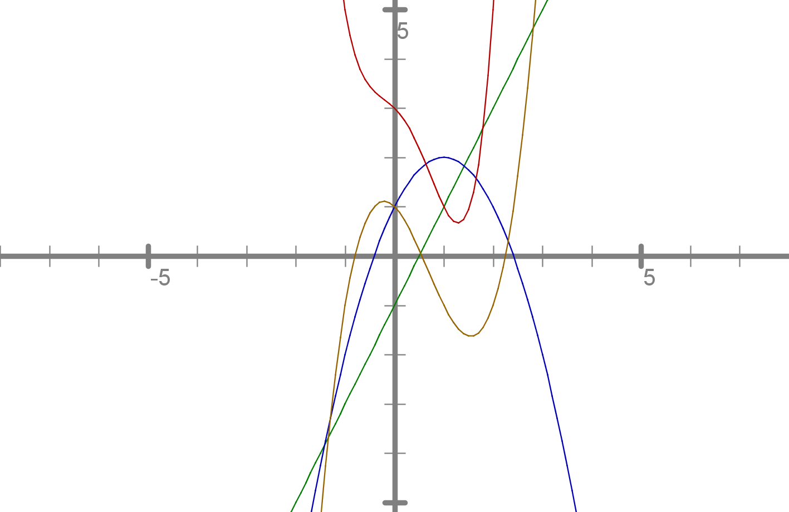
To so polinomi prve(zelena), druge(modra), tretje(rjava) in četrte(rdeča) stopnje.
Polinom ničte stopnje je funkcija s predpisom
f(x) = a₀, pri čemer je a₀ poljubno neničelno realno število.
Vemo že, da so to konstantne funkcije, katerih grafi so vzporednice z abscisno osjo in sekajo ordinatno os v točki A(0,a₀).

Polinom prve stopnje je funkcija s predpisom
f(x)=a₁x + a₀, pri čemer je a₁≠0.
To so linearne funkcije, nam bolj poznane s predpisom f(x) = kx + n. Grafi so premice, katerih naraščanje oziroma padanje je odvisno od k oziroma a₁. Premice sekajo ordinatno os v točki A(0,a₀).

Polinom stopnje 2 je funkcija s predpisom
f(x) = a₂x² + a₁x + a₀, kjer je vodilni koeficient a₂≠0.
Te funkcije smo imenovali kvadratne funkcije in smo jih zapisali v obliki f(x)=ax²+bx + c, a≠0.
Grafi kvadratnih funkcij so parabole. Predznak vodilnega koeficienta a pomeni, kako je parabola obrnjena; prosti člen c pa pove, kje parabola seka ordinatno os.
Polinoma sta enaka, kadar imata enako stopnjo in enake koeficiente pri istih potencah.
Operacije v množici polinomov
Seštevanje
Polinome seštejemo tako, da seštejemo koeficiente polinomov pri enakih potencah. Uporabimo pravilo, da lahko seštevamo le potence z enakimi osnovami in enakimi eksponenti.
Poznamo komutativnost: p(x)+q(x)=q(x)+p(x)
in asociativnost: p(x)+(q(x)+r(x))=(p(x)+q(x))+r(x)
Množenje
Pri množenju polinoma z neničelnim realnim številom se stopnja polinoma vedno ohrani, če pa pomnožimo polinom z 0, pa dobimo ničelni polinom, ki ima stopnjo 0.
Stopnja produkta dveh polinomov je enaka vsoti stopenj posameznih polinomov.
Vodilni koeficient produkta dveh polinomov je enak produktu vodilnih koeficientov posameznih polinomov.
Prosti člen produkta dveh polinomov je enak produktu prostih členov posameznih polinomov.

Za množenje polinomov velja:
Komutativnost: p(x).q(x)=q(x).p(x)
Asociativnost: p(x).(g(x).r(x))=(p(x).q(x)).r(x)
Odštevanje
Razlika dveh polinomov je polinom. Polinom q odštejemo od polinoma p tako, da pri potencah iste stopnje koeficiente polinoma q odštejemo od koeficientov polinoma p.
Deljenje polinomov
Rečemo, da polinom p(x) daje pri deljenju s polinomom q(x) kvocient r(x) in ostanek s(x), če velja
in je stopnja polinoma s(x) strogo manjša od stopnje delitelja q(x).
p(x) : q(x) = r(x)(ost. 0) natanko takrat, ko je p(x) = q(x)·r(x).
Pravimo, da polinom q(x) deli polinom p(x) oziroma, da je p(x) deljiv s polinomom q(x).
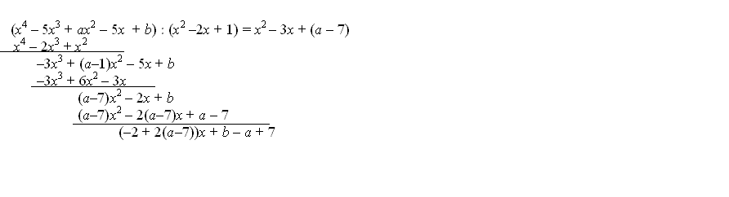
Definicijsko območje polinoma
je cela realna os, zato lahko vrednost polinoma izračunamo za poljubno realno število x.
Hornerjev algoritem
Hornerjev algoritem je postopek za računanje vrednosti polinoma p v dani točki x0, oziroma deljenje polinoma p z linearnim polinomom x−x0 .
Z njim si pomagamo pri iskanju ničel polinoma.
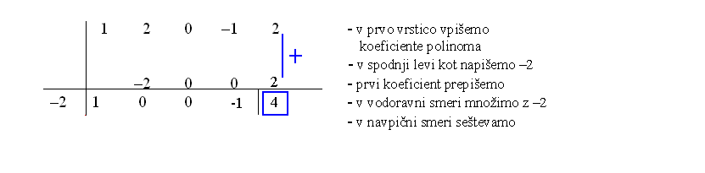
Ničla polinoma p(x) je takšna vrednost za neodvisno spremenljivko x, za katero ima polinom vrednost 0.
Ostanek pri deljenju polinoma p z linearnim polinomom(x-c) je enak 0 natanko takrat, ko je p(c)=0. To pomeni, da je c ničla polinoma p natanko takrat, ko je polinom p deljiv z linearnim polinomom (x-c).
Polinom lihe stopnje z realnimi koeficienti ima vsaj eno realno ničlo.
Kandidati za celoštevilske ničle polinoma so delitelji prostega člena polinoma. Celo število c je lahko ničla polinoma le v primeru, če c deli prosti člen tega polinoma.
Racionalne ničle polinoma iščemo med okrajšanimi ulomki oblike c/d, pri čemer mora imenovalec deliti vodilni koeficient polinoma, števec c pa mora deliti prosti člen polinoma.

Osnovni izrek algebre
Eden najpomembnejših izrekov v matematiki je osnovni izrek algebre, ki pravi naslednje:
Vsak nekonstanten polinom s kompleksnimi koeficienti ima vsaj eno kompleksno ničlo.
Posledice:
- Polinom stopnje n s kompleksnimi koeficienti ima natanko n (ob upoštevanju večkratnosti ničel) ničel v obsegu kompleksnih števil.
- Kompleksne ničle polinoma z realnimi koeficienti nastopajo v konjugiranih parih. (če je ničla a+bi je ničla tudi a−bi )
- Polinom lihe stopnje z realnimi koeficienti ima vsaj eno realno ničlo.
Polinom stopnje n, ki ima ničle x1,x2,...xn, ima obliko
p(x)=a(x−x1)(x−x2)...(x−xn)(a/=0)
Razcepljanje polinomov
Recimo, da lahko polinom p(x) zapišemo v obliki produkta vsaj dveh polinomov: p(x)=p1(x)p2(x) , kjer sta polinoma p1 in p2, nekonstantna polinoma, torej vsaj stopnje 1. Tako pravimo, da smo polinom p razcepili na produkt p1p2.
Tako je enačba p(x)=0 enakovredna temu, da je p1(x)=0 ali p2(x)=0
Množica ničel p je torej unija ničel polinomov p1 in p2. S čimer pa si lahko pomagamo pri iskanju ničel.
VIETOVI PRAVILI
Če sta x1 in x2 ničli polinoma, kar lahko zapišemo tudi kot razcep (x−x1)(x−x2) za x2+ax+b , velja:
x1+x2=−a
x1·x2=b
Razcepimo polinom r(x)=x3−2x2+x :
Najprej ugotovimo, da lahko izpostavimo x in dobimo r(x)=x(x2−2x+1) , sedaj pa razcepimo še kvadratno enačbo (Vietovi pravili) in je naš končen razcep enak r(x)=x(x−1)(x−1) .

Risanje grafa

Najlažje je ugotoviti, kje polinom seka ordinatno os. Seka jo v točki T(0,p(0)).
Če je ničla lihe stopnje(1,3,5…), graf polinoma seka abscisno os. Če je ničla sode stopnje(2,4,6..) pa se graf polinoma dotakne abscisne osi.
Zakaj je pomembna stopnja ničle pri risanju grafa polinoma?
Od večkratnosti ničle je odvisno, kako se graf polinoma obnaša v okolici realnih ničel.
Na robu definicijskega območja se polinom obnaša kot vodilni člen.
Če je polinom sode stopnje, se graf polinoma začne in konča na isti strani abscisne osi.
Če je polinom lihe stopnje, se graf polinoma začne na eni strani abscisne osi in konča na drugi.
Reševanje neenačb višje stopnje
Ko rešujemo neenačbo, lahko:
-Na obeh straneh prištejemo ali odštejemo isto število,
-Obe strani neenačbe pomnožimo ali delimo z istim pozitivnim številom
Če pa množimo ali delimo z negativnim številom, se neenačaj obrne.
Rešitev neenačbe so realna števila z intervala ali unije intervalov.

SDH

